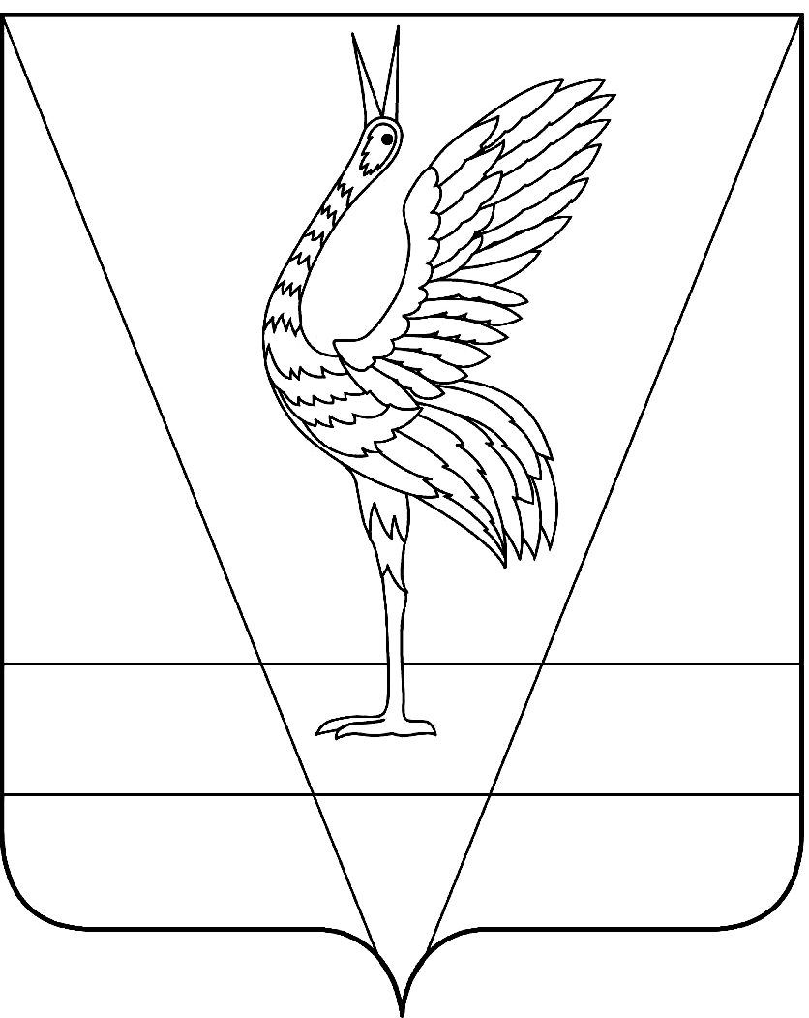
АДМИНИСТРАЦИЯ УЖУРСКОГО РАЙОНА
КРАСНОЯРСКОГО КРАЯ

ПОСТАНОВЛЕНИЕ

26.02.2021 г. Ужур № 156

О наделении полномочиями

В соответствии с Законом Красноярского края от 07.07.2009 № 8-3618 «Об обеспечении прав детей на отдых, оздоровление и занятость в Красноярском крае», Законом Красноярского края от 19.04.2018 № 5-1533 «О наделении органов местного самоуправления муниципальных районов и городских округов края государственными полномочиями по организации и обеспечению отдыха и оздоровления детей», руководствуясь Уставом Ужурского района, ПОСТАНОВЛЯЮ:
1. Определить Муниципальное казенное учреждение «Управление образования Ужурского района» уполномоченным органом по предоставлению путевок в организации отдыха и оздоровления детей с частичной оплатой их стоимости за счет средств краевого бюджета.
2. Определить Муниципальное казенное учреждение «Управление образования Ужурского района» уполномоченным органом по определению среднедушевого дохода семьи, дающего право на обеспечение питанием без взимания платы детям, посещающим лагеря с дневным пребыванием детей, в соответствии со статьей 9.2 Закона края от 07.07.2009 № 8-3618 «Об обеспечении прав детей на отдых, оздоровление и занятость в Красноярском крае».
3. Постановление администрации Ужурского района от 15.02.2019 № 121 «О наделении полномочиями» признать утратившим силу.
4. Постановление вступает в силу в день, следующий за днём его официального опубликования в специальном выпуске районной газеты «Сибирский хлебороб».

Глава района К.Н. Зарецкий

